Информация о проведенных мероприятиях
в рамках областного антинаркотического месячника
«Курский край - без наркотиков!»
в МКУК «Будановский ЦСДК»
Золотухинского района Курской области
в ноябре 2019г
Творческая деятельность Будановского Дома культуры по профилактике асоциальных явлений заключается в проведении массовых мероприятий, которые рассказывают подрастающему поколению о пагубном влиянии психоактивных веществ на организм человека. Так же мы выпускаем информационные буклеты, листовки антинаркотической направленности, и ведения здорового образа жизни.
Колличество посещений до 14 лет - 24 чел. , от 14 до 18 лет - 32 чел.
Оформление стенда «Курский край - без наркотиков!»

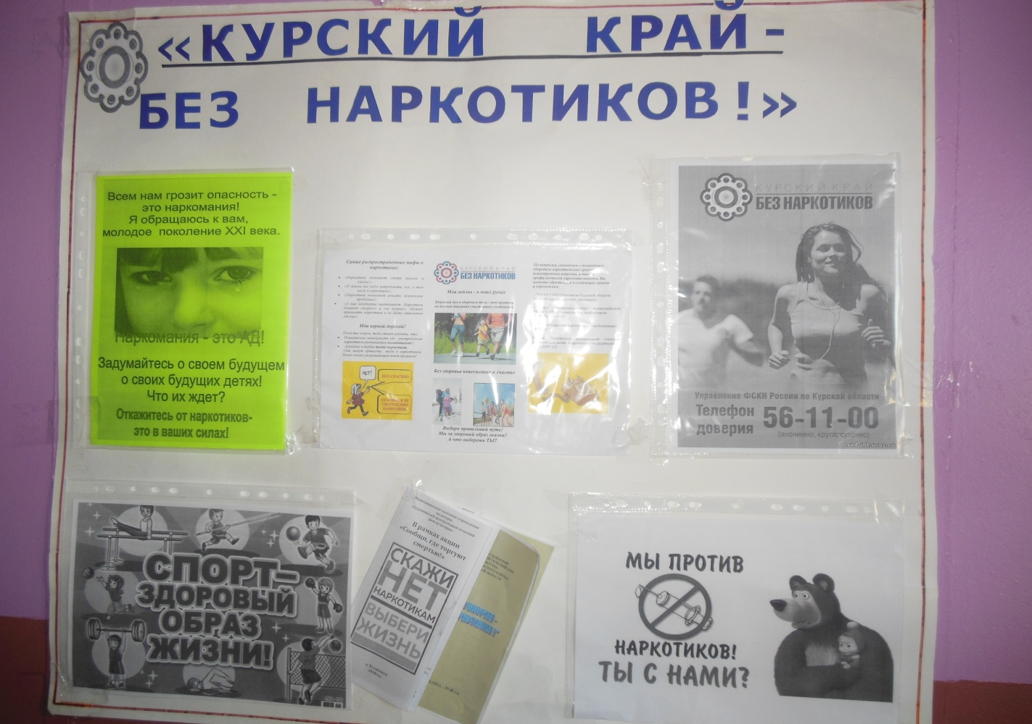

Показ документального фильма «Вся правда о наркотиках»
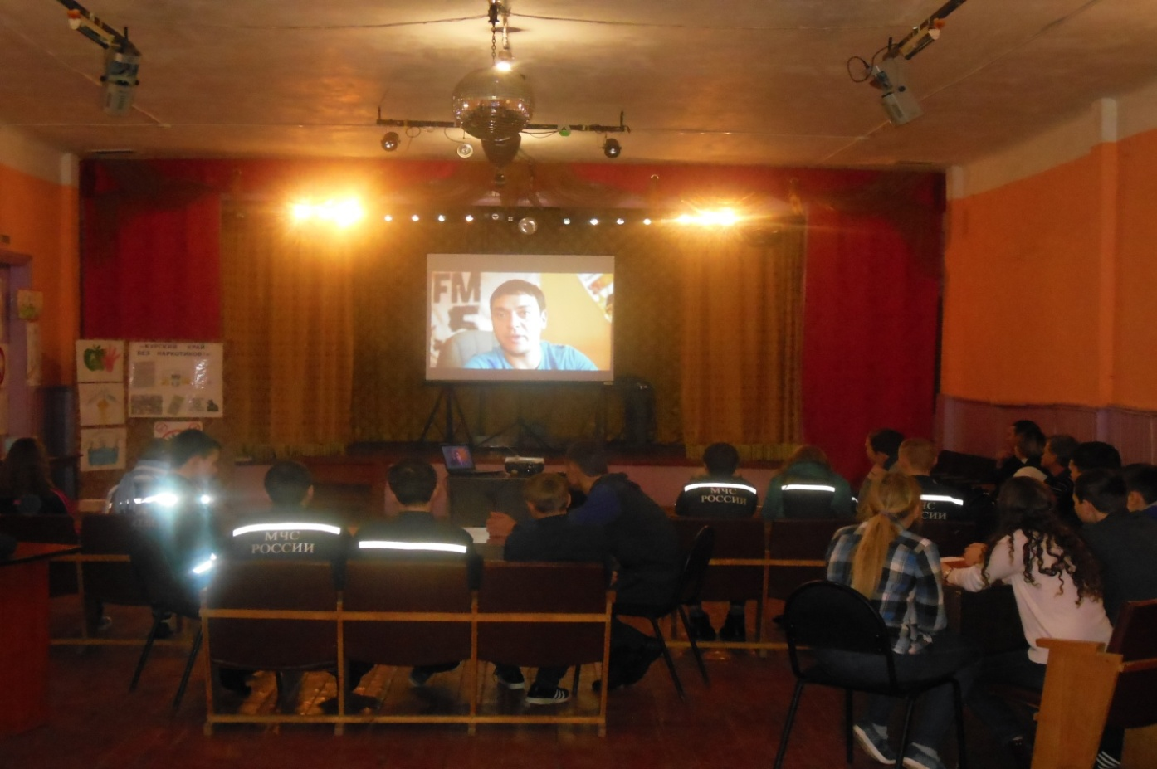
Выставка рисунков «Стоп- наркотиках»
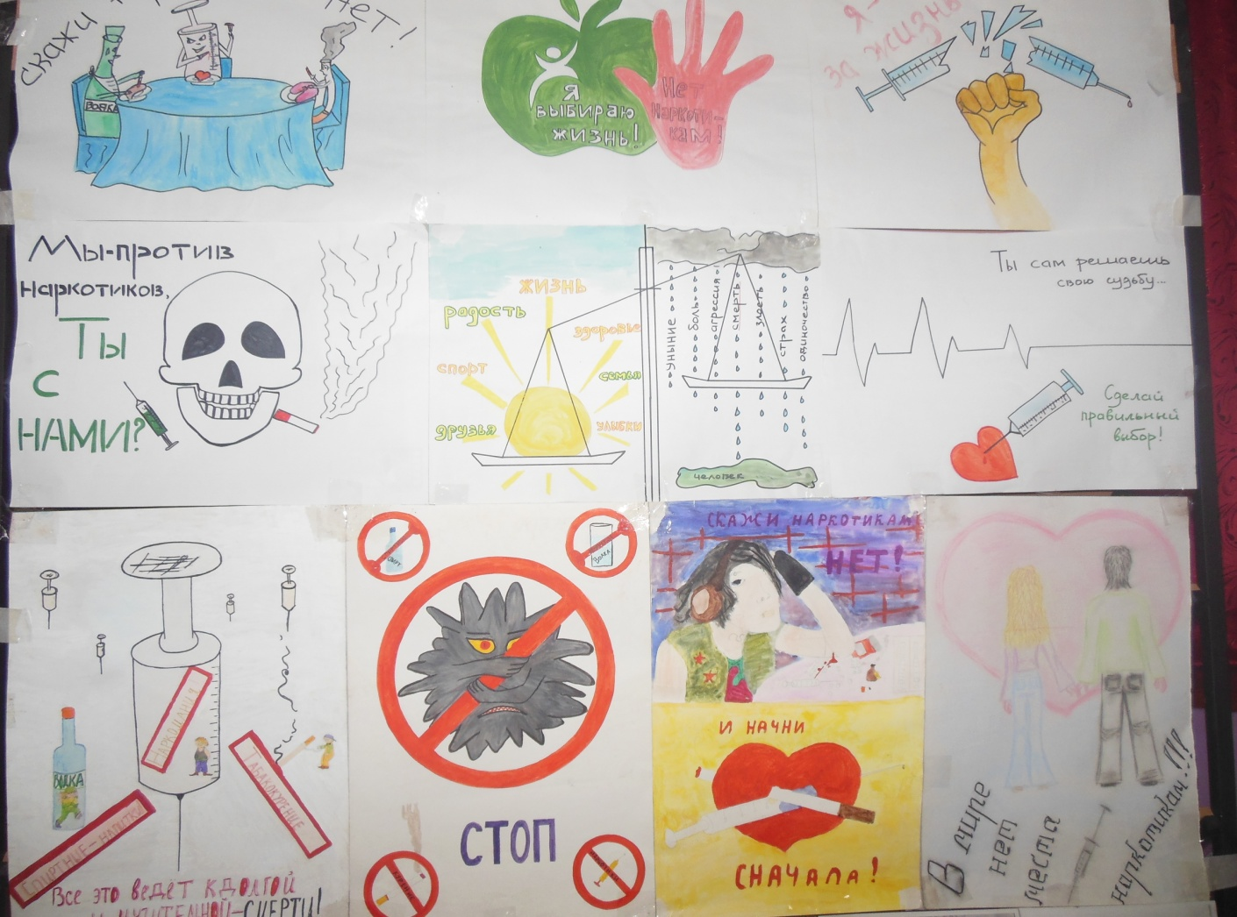

19 ноября прошел круглый стол «Не сломай судьбу свою» с обучающимися 9 класса Будановской СОШ с классным руководителем Дивиной Г.Н., совместно с Будановской модельной сельской библиотекой. Ведущие Леонова Г. и Матюшина Г.А. На нем ребята разбились на три группы и отвечали на вопросы и задания, аргументировали свою точку зрения, дискутировали. По итогам работы круглого стола ребята ответили на вопрос: Нужно ли проблемами наркомании заниматься на государственном уровне или это проблема самого человека и его близких?
- Да так как государство должно заботиться о своем народе.
- Да так как наркоманы представляют угрозу для общества и не в состоянии сами справиться со своей проблемой.
- Именно государство должно создавать реабилитационные центры и ужесточить контроль за распространением наркотиков.
В заключении разговора на серьезную тему классный руководитель Галина Николаевна сказала: «что наркомания не только тяжелая болезнь, а еще и огромное несчастье, трагедия для тех, кто втянулся, для их родителей, для их близких людей и привела пример из жизни.
На круглом столе присутствовало 23 человека.
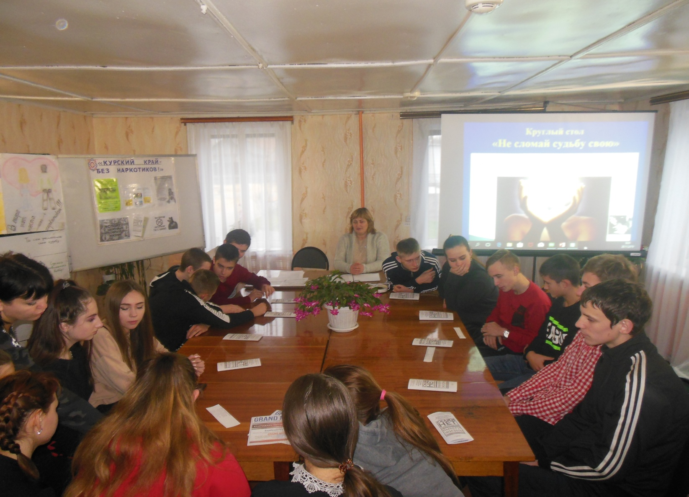

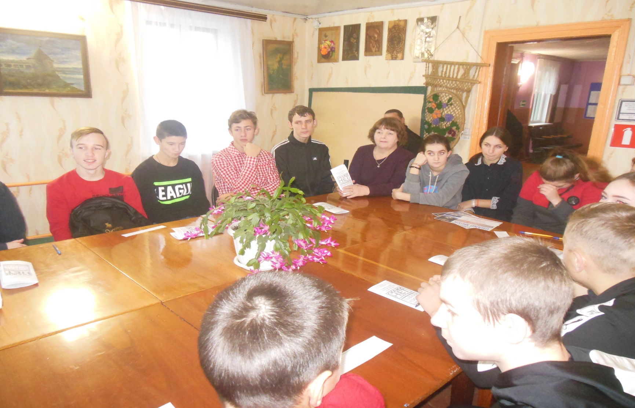
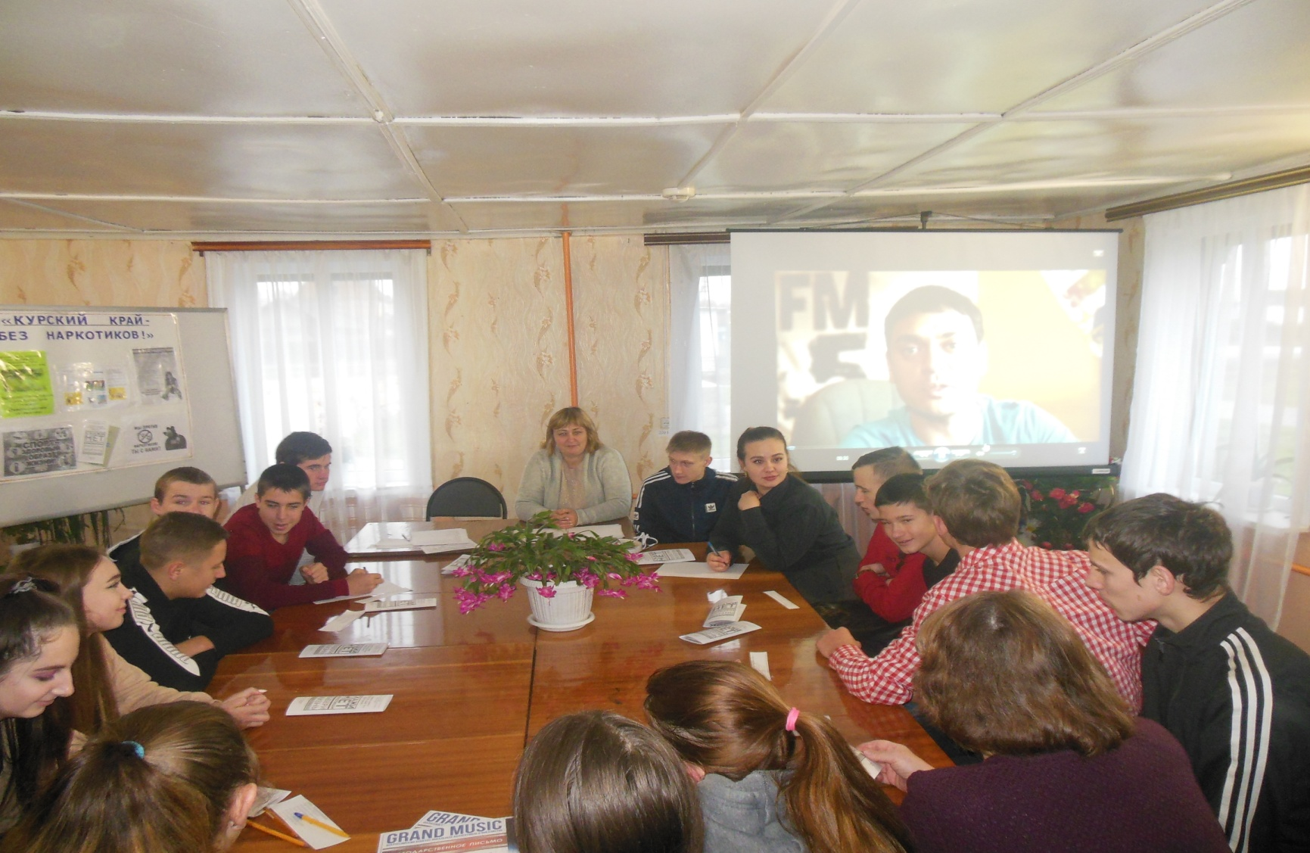
и.о. директора МКУК «Будановский ЦСДК» ____________ Е.А. Коновалова

